I2CDIFF01A – převodník I2C / diferenční I2C
Jan Chroust, Jakub Kákona
Převodník umožňuje přenášet I2C signál na delší vzdálenosti i v nepříznivých podmínkách. Tento vzdálený přenos je možný díky převodu klasického I2C na diferenční. Modul umožňuje obousměrné přenášení interruptu. Propojení na straně diferenčního signálu je pomocí kabelu s RJ45 (ethernetový kabel). Modul umožňuje přenášení napájecího napětí mezi dvojicí modulů. Díky dvojici stabilizátorů je možné napětí upravit na běžně používané napěťové úrovně.

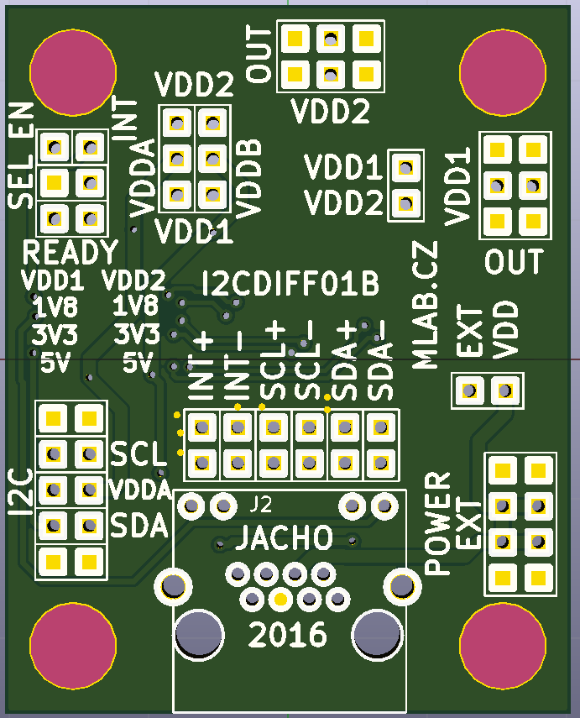

Technické parametry
Parametr | Hodnota | Poznámka
Napájení | Max 15 V
Rozhraní | I2C, diferenční I2C
Integrovaný obvod | PCA9616
Rozměr | 40,1 x 50,3 x 16 mm

Popis konstrukce

Úvodem
Jedná se o převodník s mnoha možnostmi využití. Převodníky je možné vložit mezi jakékoliv zařízení komunikující na I2C a tím umožnit prodloužení vzdálenosti mezi zařízeními. Výhodou modulu je, že není potřeba žádné změny kódu v zařízení.
Propojování převodníků je možné realizovat pomocí standardního ethernetového kabelu s konektorem RJ45. Struktura propojení může být různá dle požadavku aplikace (hvězdicová topologie, stromová topologie…).
I když modul obsahuje konektor RJ45, tak není možné tento modul zapojit do jakýchkoliv jiných zařízení, krom tohoto modulu!!!
Napájení modulu je vedeno v datovém kabelu. Modul je možné napájet maximálním napětím 15 V. Napětí je omezeno stabilizátory. Pokud by bylo potřeba přenášet kabelem napětí větší, tak je potřeba od tohoto napětí odpojit napájení modulu. Následně je možné napětí externím měničem snížit a zpátky přivést pro napájení modulu.
Pokud je napájení po kabelu menší než 15 V je možné pomocí jumperu na EXT-VDD přivést toto napětí na vstup stabilizátoru.
Modul umožňuje pomocí jumperů volbu napěťové úrovně pro signály na obou stranách. Na straně diferenčního I2C je doporučena úroveň 5V (vyšší napětí obvod neumožňuje). Na straně I2C je možné si standardně volit mezi 3,3 V nebo 5 V. Při potřebě nižšího napětí je potřeba modul osadit jiným stabilizátorem.
VDDA je napětí pro stranu I2C. VDDB je napětí pro diferenční I2C.
Napětí, které je připojeno na VDDA, nebo VDDB se volí pomocí jumperů. Napětí je možné volit mezi VDD1 a VDD2. Tyto hodnoty jsou dány osazenými stabilizátory. Aktuální napětí je vždy zobrazeno na plošném spoji. Ostatní úrovně napětí se zaškrtávají nesmazatelným fixem.
Pokud je VDDA zvoleno větší než 2,2 V, tak není potřeba umísťovat na pozici SEL jumper.
Napájecí hřebínek POWER EXT je propojen s napájecím párem vodičů na konektoru RJ45. Na jedné straně proto tento hřebínek slouží pro přivedení napětí, které je přes kabel přivedeno na konektor POWER EXT druhého převodníku, kde tento hřebínek slouží jako výstupní. Není proto možné připojit na tyto konektory na obou stranách napájení a propojit je mezi sebou ethernetovým kabelem. Při propojení více převodníků mezi sebou může být přivedeno napětí pouze na jeden hřebínek na ostatních převodníkách se tento hřebínek chová jako výstupní.

Zapojení modulu
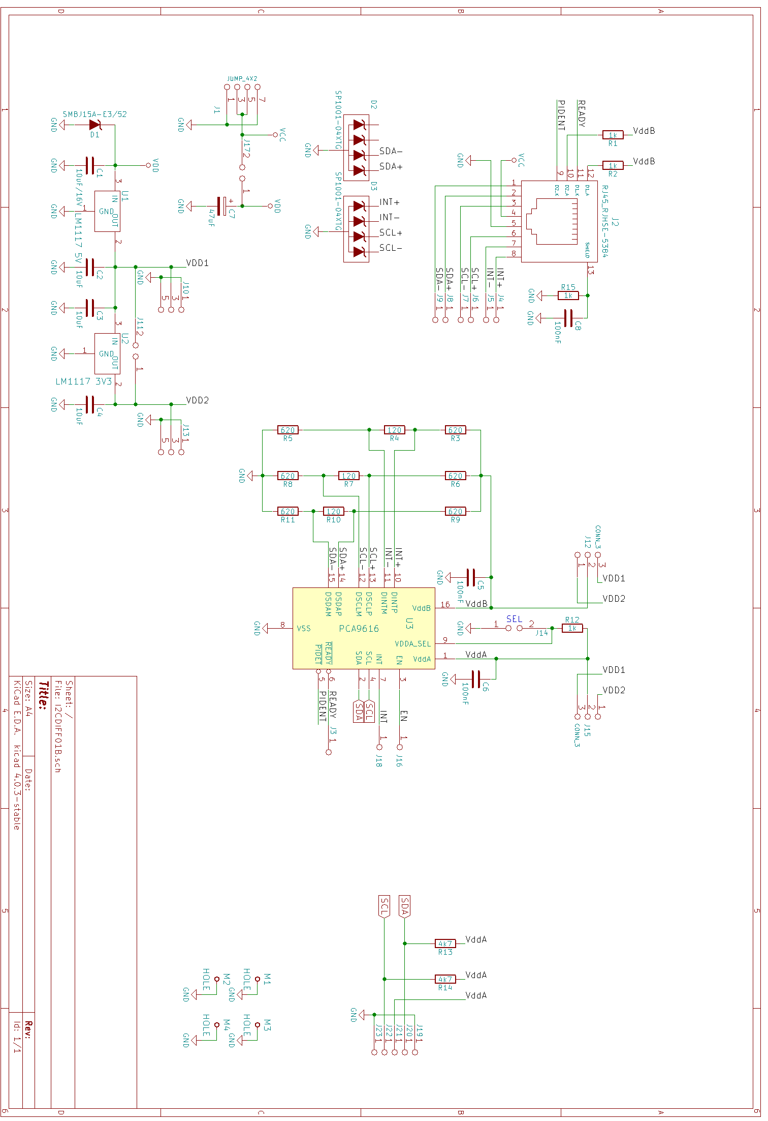

Osazení a oživení

Osazení
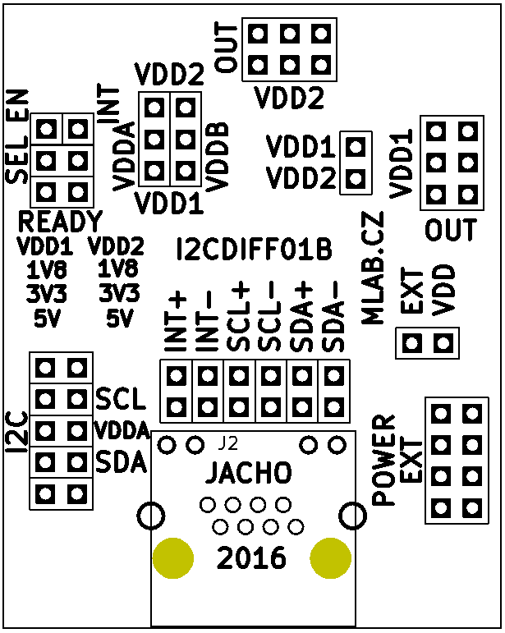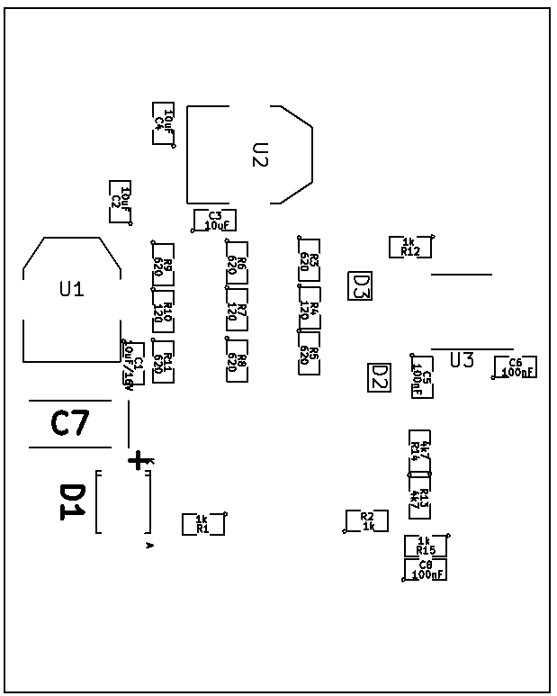

Seznam součástek
Označení | Typ | Pouzdro | Počet
J2 | RJ45_RJHSE-5384 | RJHSE-5384(RJ45) | 1
J1 | JUMP_4X2 | Straight_2x04 | 1
C1 | 10uF/16V | SMD-0805 | 1
C2,C3,C4 | 10uF | SMD-0805 | 3
C6,C5 | 100nF | SMD-0805 | 2
J4,J5,J6,J7,J8,J9 | JUMP_2x1 | Straight_2x01 | 6
J10,J13 | JUMP_3X2 | Straight_2x03 | 2
J11,J14,J17 | JUMP2_2x1 | Straight_2x01 | 3
J12,J15 | CONN_3 | Straight_1x03 | 2
J19,J20,J21,J22,J23,J3 | JUMP_2x1 | Straight_1x02 | 6
M1,M2,M3,M4 | HOLE | MountingHole_3mm | 4
R1,R2,R12 | 1k | SMD-0805 | 3
R3,R5,R6,R8,R9,R11 | 620 | SMD-0805 | 6
R4,R7,R10 | 120 | SMD-0805 | 3
R14,R13 | 4k7 | SMD-0805 | 2
U1 | LM1117 5V | SOT-223 | 1
U2 | LM1117 3V3 | SOT-223 | 1
U3 | PCA9616 | TSSOP-16_4.4x5mm_Pitch0.65mm | 1
C7 | 47uF | TantalC_SizeC_Reflow | 1
D2,D3 | SP1001-04XTG | SOT-553 | 2
C8 | 100nF | SMD-0805 | 1
R15 | 1k | SMD-0805 | 1
J18,J16 | CONN1_1 | Straight_1x01 | 2
D1 | SMBJ15A-E3/52 | Diode-SMB_Standard | 1

Jumper: VDDA-VDD2, VDDB-VDD1, EXT-VDD
Začernit nevyužitá napětí stabilizátorů

Oživení
Zkontrolovat zkraty na napájení
Ověřit úrovně napětí za stabilizátory
Postup pro ověření funkčnosti:
-propojit dva I2CDIFF pomocí ethernetového kabelu
-k jednomu I2CDIFF připojit I2C senzor, který má knihovnu v pyMLAB
-ke druhému I2CDIFF připojit převodník USBI2C
-jeden I2CDIFF je potřeba napájet 12V
-následně stačí připojit USB kabel do počítače vyvedený z USBI2C a spustit program v pyMLABu.

